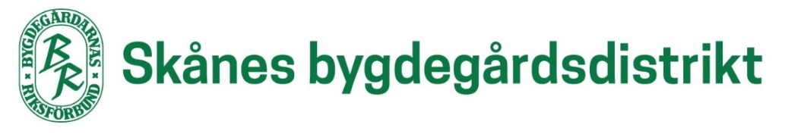

Bästa Årsrapportör!
Årsrapporten ska lämnas in i tid mellan 1/1 och 15/3 som sker via nätet. Hur man gör går att läsa på distriktets hemsida med även en direktlänk till årsrapporteringsunderlaget på förbundets hemsida.
Vänligen ombesörj att grunduppgifter om föreningen och funktionärer är aktuella och stämmer samt uppdateras regelbundet vid förändringar.
Med rätt kontaktuppgifter når bygdegårdsdistrikten och förbundet ut med information till rätt personer och viktig post, såsom fakturor, tidskriften Bygdegården hamnar inte i fel brevlåda. Att kunna tillgå korrekta e-postadresser är viktigt då merparten av kommunikationen såsom inbjudningar, nyhetsbrev och annan viktig information systematiskt skickas via mail.
Det är också angeläget att alla uppdrag i styrelsen är besatta.
Uppgifterna visar statistik till bland annat kommuner, regeringen och bidragsgivare för att ta de skall kunna ta beslut som gagnar vår organisation. Via verksamhetsstatistiken får vi också en bild på vilka verksamhetsområden vi ska satsa extra mycket på.
Det är också en fördel att lägga in kontaktuppgifter till uthyrare samt kartkoordinater så blir ni lättare hittade av personer som är intresserade av att hyra en bygdegård.
Bästa årsrapportörer 2020 kommer att uppmärksammas som ”Goda exempel” på distriktsstämman samt på distriktets hemsida.

